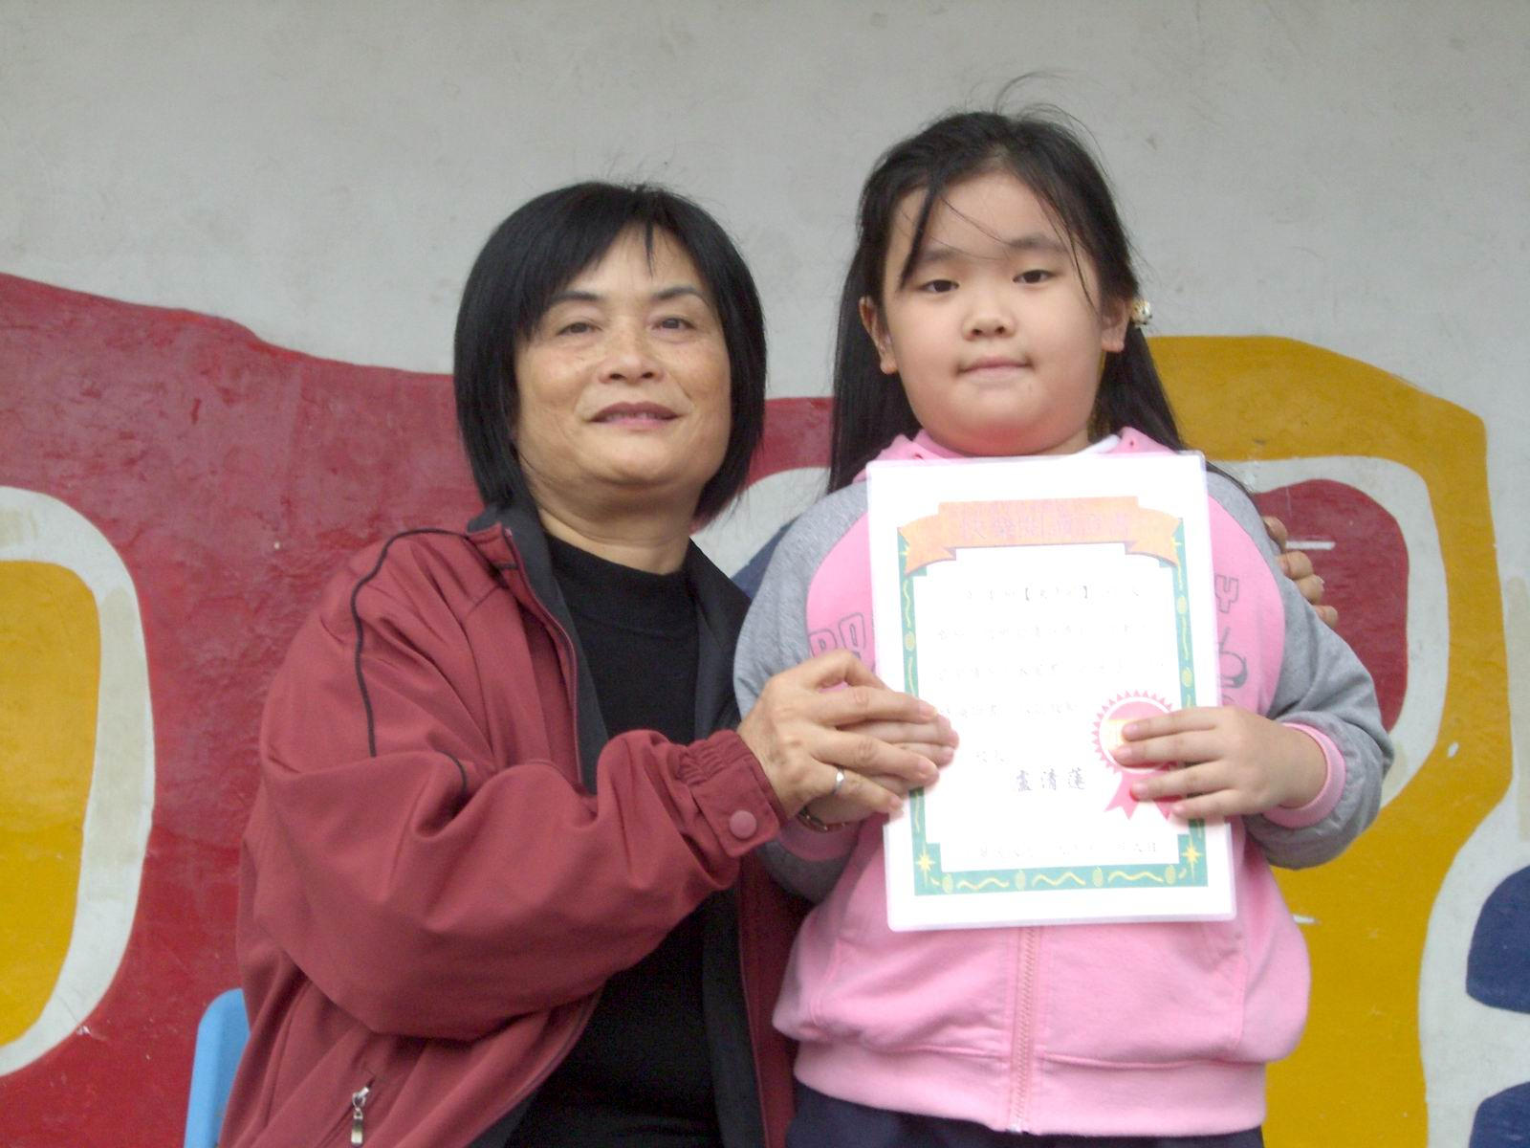
閱讀小學士
班級：二年4班
姓名：○婷
指導老師：任雅莉老師

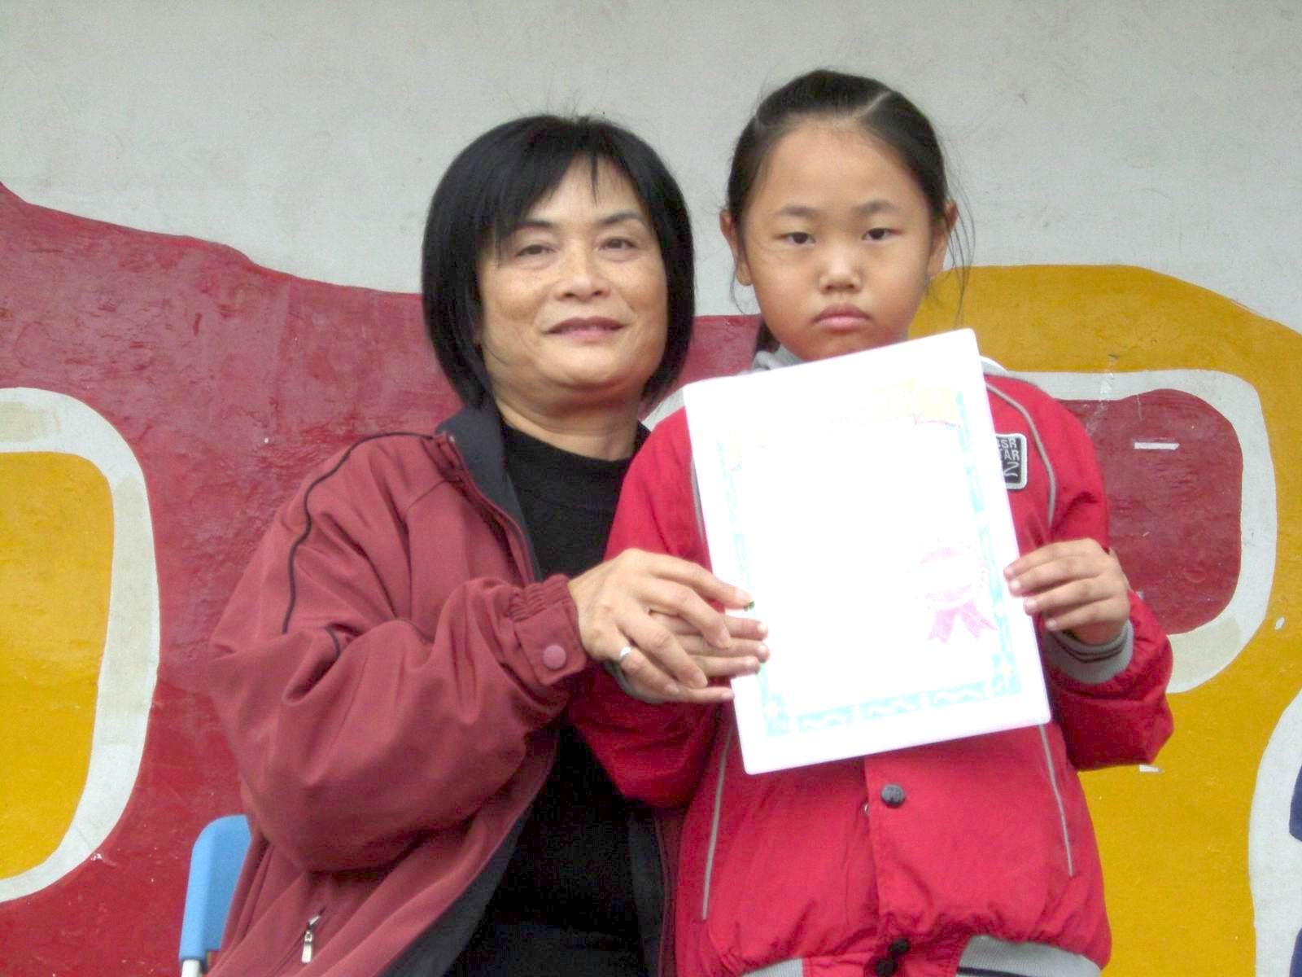
閱讀小學士
班級：二年4班
姓名：○彣
指導老師：任雅莉老師
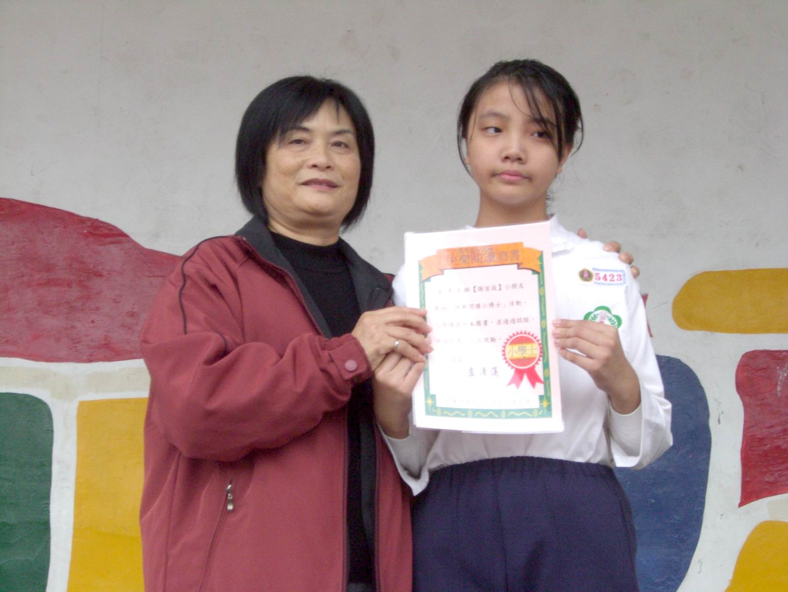
閱讀小學士
班級：五年4班
姓名：○庭
指導老師：侯信安老師

